<ColabTask>

Documento de Especificação de Requisitos

Histórico de revisões do Documento

Versão  (XX.YY) | Data  (DD/MMM/YYYY) | Autor | Descrição

Índice
1. Introdução 4
1.1. Propósito do Documento de Requisitos 4
1.2. Público Alvo 4
1.3. Definições, Acrônimos e Abreviações. 4
2. Descrição Geral do Produto 5
2.1. Situação Atual 5
2.2. Objetivos do Produto 5
2.3. Benefícios do Projeto 5
2.4. Escopo 6
2.5. Atores 7
2.6. Premissas 8
2.7. Itens Fora do Escopo 8
3. Requisitos Específicos 9
3.1. Requisitos Funcionais 9
3.2. Requisitos Não Funcionais 9
3.3. Regras de Negócio 10
3.4. Restrições de Hardware 11
3.5. Restrições de Software 11
3.6. Restrições de Ambiente 12
4. Diagramas UML 13
4.1. Identificação dos Casos de Uso 13
4.2. Diagrama de Casos de Uso 13
4.3. Diagrama de Atividades 14
4.4. Diagrama de Classes 14
4.5. Diagrama de Sequência 14
4.6. Outros Diagramas 14
5. Apêndice 15

- Introdução

Propósito do Documento de Requisitos
Este documento tem como finalidade apresentar a visão geral do software, descrevendo sua modelagem, arquitetura e principais etapas de desenvolvimento. Busca-se detalhar a estrutura projetada de forma organizada, servindo de guia para a equipe técnica e para todos os envolvidos no processo.
Além disso, este documento deverá atuar como referência central para as decisões de planejamento, implementação e manutenção do sistema, assegurando que todas as ações estejam alinhadas com os requisitos e objetivos estabelecidos.

Público Alvo
O aplicativo de Lista de tarefas colaborativo tem como proposta facilitar a organização de atividades individuais e coletivas, permitindo que grupos familiares possam planejar, acompanhar e concluir tarefas de forma integrada.
Dessa forma seu público-alvo será:
- Estudantes, para organização de trabalhos em grupos;
- Famílias formadas por pais, avós e filhos, para a organização de tarefas e afazeres domésticos.
- Colegas de quarto para revezar afazeres.
De modo geral o software, com sua interface intuitiva e simples, deverá atender pessoas de diferentes idades e posições sociais. Buscando sempre bons resultados ao se tratar de usabilidade, pois sua simplicidade deverá garantir que crianças, adolescentes, adultos e idosos possam se organizar, sem dificuldades.

Definições, Acrônimos e Abreviações.
< Comentário: listar siglas, termos e abreviações que estão envolvidas com o sistema e que são utilizadas pelos usuários para indicar áreas internas, documentos, processos, etc e são relevantes para o projeto. Listar em ordem alfabética.>

Definições:

- Lista de Tarefas: Conjunto de atividades ou afazeres que podem ser criados, editados e acompanhados pelos usuários.
- Tarefa: Unidade individual de trabalho dentro de uma lista, que pode conter título, descrição, prazo, status e responsável.
- Usuário: Pessoa cadastrada no aplicativo, com acesso individual às funcionalidades da plataforma.
- Colaborador: Usuário que possui acesso compartilhado a uma lista de tarefas, podendo visualizar e/ou editar de acordo com as permissões concedidas.
- Histórico de Atividades: Registro de todas as ações realizadas em uma lista de tarefas (criação, edição, exclusão, conclusão etc.).
- Notificação: Alerta enviado ao usuário sobre eventos importantes (ex.: nova tarefa atribuída, prazo próximo, tarefa concluída).

Acrônimos:

- API – Application Programming Interface: Conjunto de rotinas e padrões de programação usados para integrar o frontend e o backend do sistema.
- UI – User Interface: Interface gráfica apresentada ao usuário.
- UX – User Experience: Experiência do usuário ao interagir com o aplicativo.
- DB – Database: Banco de dados utilizado para armazenamento das informações.
- ID – Identifier: Identificador único de elementos do sistema (usuários, listas, tarefas etc.).

Abreviações:
- RF – Requisito Funcional.
- RNF – Requisito Não Funcional.
- CRUD – Create, Read, Update, Delete (operações básicas de manipulação de dados).
- JSON – JavaScript Object Notation (formato leve de troca de dados, usado na comunicação do sistema).

- Descrição Geral do Produto

<Comentário: Esta seção do documento descreve o objetivo do sistema, suas respectivas funcionalidades, qual o público alvo do sistema, qual a necessidade de implementar o produto, o impacto do sistema e sucesso que a solução irá trazer.>

Situação Atual
< Comentário: Descrever a situação atual do negócio do usuário que está associado ao sistema proposto. Descrever como o usuário realiza seus processos de negócio atualmente>

Atualmente, muitas famílias não utilizam plataformas digitais específicas para a organização de suas tarefas cotidianas. Em vez disso, recorrem a meios tradicionais, como anotações em papéis, quadros físicos de lembretes, aplicativos de mensagens ou até à comunicação verbal. Embora funcionais em certa medida, esses métodos apresentam limitações significativas quando se trata de manter um controle claro, atualizado e acessível para todos os membros do núcleo familiar.

São os problemas identificados nesse cenário:
Desorganização:
Tarefas esquecidas ou não realizadas por falta de registro centralizado.
Falta de acompanhamento:
Ausência de histórico que permita visualizar o progresso ou identificar pendências.
Dificuldade de colaboração:
Inexistência de um ambiente único que permita a participação de todos os membros de forma equilibrada.
Sobrecarga individual:
Falta de visibilidade sobre a divisão de responsabilidades, resultando em sobrecarga para alguns membros.
Pouca acessibilidade:
Métodos tradicionais nem sempre são práticos para diferentes idades e perfis (ex.: crianças, idosos).

Objetivos do Produto
< Comentário: Descrever em linhas gerais sobre o que se trata o projeto e o que o sistema irá resolver ou proporcionar ao negócio da empresa, e elencar os objetivos e funções do projeto para o usuário >

O ColabTask visa oferecer uma solução digital simples e colaborativa para a organização de tarefas familiares, superando os desafios enfrentados atualmente na gestão das mesmas. A proposta central é proporcionar um ambiente único e acessível, no qual todos os membros possam participar de forma integrada, favorecendo a comunicação, a divisão equilibrada de responsabilidades e o acompanhamento transparente das atividades.

Benefícios do Projeto
< Comentário: elencar os benefícios do projeto para o usuário>

O software visa apoiar famílias na construção de uma rotina mais organizada, reduzir a sobrecarga individual e promover maior colaboração no cumprimento das tarefas, contribuindo para a eficiência e a harmonia no dia a dia, oferecendo:
- Melhora na Organização Familiar: Centraliza todas as tarefas e compromissos em um único lugar, reduzindo a confusão e o estresse do dia a dia.
- Aumento da Colaboração e Responsabilidade: Facilita a atribuição de tarefas e o acompanhamento do progresso, incentivando a participação de todos os membros da família, incluindo crianças.
- Comunicação Familiar Otimizada: Permite comentários diretos nas tarefas, evitando mal-entendidos e garantindo que todos estejam na mesma página.
- Redução de Conflitos: Diminui a necessidade de lembretes constantes e discussões sobre quem deve fazer o quê, promovendo um ambiente familiar mais harmonioso.
- Segurança e Privacidade: Garante a proteção dos dados familiares com autenticação segura e controle parental sobre as permissões.
- Acessibilidade e Facilidade de Uso: Interface intuitiva e amigável para todas as idades, disponível em dispositivos móveis (iOS e Android).

Escopo
< Comentário: descrever o que o projeto deverá desenvolver e gerar como artefato para o cliente utilizar>

Este projeto trata-se da criação de um aplicativo, utilizando-se o ciclo completo de desenvolvimento de sistema
O escopo do futuro Sistema ColabTask envolve as seguintes macro-funcionalidades:

Nº | Módulo | Descrição
 | Gestão de Usuários e Perfis Familiares | Criação de um núcleo familiar e perfis individuais para cada membro da família.
 | Atribuição e Colaboração de Tarefas | Tarefas poderão ser criadas e atribuídas a um ou mais membros da família.
 | Acompanhamento de Progresso e Notificações | os usuários poderão alterar os status de suas tarefas e acompanhar o progresso das tarefas dos outros integrantes
 | Calendário interno para organização e visualização de prazos e eventos | Permitirá que os usuários poderão criar eventos tanto para a conclusão de tarefas como para apenas sinalizar a família da data de suas atividades
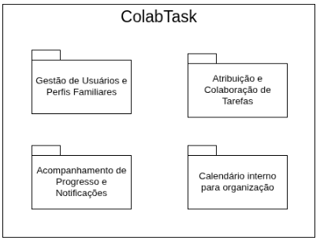

Atores
< Comentário: Descrever quais os atores do sistema, através de textos explicativos e diagramas.>

Nº | Ator | Definição e Privilégio de Acesso e Segurança
1 | administrador do núcleo familiar | cria o núcleo, concede acessos, convida integrantes...
2 | integrante núcleo | cria, acompanha e edita tarefas e eventos ...

<Desenhar os Atores, caso haja relacionamento de herança entre eles>
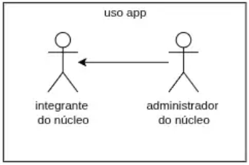

Premissas
< Comentário: Descrever as premissas/restrições que estarão sendo adotadas durante a descrição dos requisitos:>
Com base na pesquisa de mercado e na análise de aplicativos existentes, as seguintes premissas são estabelecidas para o projeto:
- Acessibilidade Multiplataforma
O sistema deverá ser acessível a partir de dispositivos móveis e navegadores, considerando que os membros da família podem utilizar diferentes tipos de aparelhos.
- Interface Intuitiva
O design deve priorizar a simplicidade, permitindo que usuários de diferentes idades e níveis de familiaridade com tecnologia consigam utilizar o aplicativo sem necessidade de treinamentos complexos.
- Colaboração em Tempo Real
As tarefas criadas, editadas ou concluídas deverão refletir imediatamente para todos os membros com acesso, garantindo sincronia das informações.
- Controle de Permissões
O sistema deve possibilitar a definição de diferentes níveis de acesso, respeitando a necessidade de organização sem comprometer a usabilidade.
- Persistência de Dados
Todas as tarefas, históricos e informações relacionadas deverão ser armazenadas de forma segura, garantindo acesso contínuo aos registros dos usuários.
- Foco em Contextos Domésticos e Cotidianos
Embora o sistema possa ser utilizado em outros cenários (como estudantes ou colegas de quarto), seu desenvolvimento inicial estará orientado para atender famílias e grupos pequenos.

Itens Fora do Escopo
< Comentário: listar tudo o que o usuário descreveu como não pertencente ao projeto>

No desenvolvimento inicial do ColabTask, algumas funcionalidades foram consideradas, porém não serão contempladas nesta versão do software, sendo elas:
- Integração com Aplicações Externas
  - Descrição: o sistema não contará com sincronização com calendários de terceiros (ex.: Google Calendar, Outlook) ou integração com aplicativos de mensagens (ex.: WhatsApp, Telegram).
  - Justificativa: tais integrações exigem recursos técnicos adicionais e aumentam a complexidade, fugindo do objetivo de manter a solução inicial simples e acessível.
- Notificações Avançadas
  - Descrição: embora o ColabTask tenha como premissa o uso de notificações essenciais, não haverá, nesta fase, recursos avançados como notificações personalizadas, envio de e-mails automáticos ou lembretes com múltiplos níveis de configuração.
  - Justificativa: para evitar sobrecarga no desenvolvimento inicial e manter a usabilidade simples.
- Gamificação
  - Descrição: Elementos como recompensas, pontos ou medalhas pela conclusão de tarefas não serão implementados.
  - Justificativa: apesar de potencialmente atrativos, não são prioritários para a entrega do valor central do aplicativo.
- Suporte a vários idiomas
  - Descrição: o sistema será inicialmente disponibilizado em português, sem opção de alternar para outros idiomas.
  - Justificativa: redução da complexidade na fase inicial do projeto.
- Altos níveis de escalabilidade
  - Descrição: não será nosso foco a implementação do projeto em serviços de nuvem e em containers para a execução da aplicação.
  - Justificativa: por se tratar de uma primeira versão, não é prioridade focar em grandes números, quando se trata de distribuição e suporte, pois utilizaremos da implementação da primeira versão, para coletar insumos relacionados à experiência

- Requisitos Específicos
Aqui serão descritos os requisitos funcionais e não funcionais do sistema a ser implementado. Os requisitos, em geral, refletem funções que o usuário precisa realizar para atingir o objetivo do sistema ou funções de apoio à estratégia do negócio. Registros, controle de fluxo, consultas e cadastros são requisitos típicos. Em geral, requisito é algo que o usuário solicita explicitamente (ou requisita)

Requisitos Funcionais
Requisito Funcional é todo aquele que define o funcionamento perceptível do sistema pelos usuários. Telas, informações, relatórios, fluxo de negócio são requisitos funcionais.
Separamos por módulos para apresentarmos de forma mais complexa os detalhes dos requisitos:

ID | Descrição
RF 01 | O sistema deve permitir a criação, gestão (login/perfil) e atribuição de permissões para todos os membros da casa.
RF 02 | O sistema deve permitir criar novas tarefas, com opções para definir membros atribuídos, prazo (deadline) e categoria.
RF 03 | O sistema deve permitir que o membro responsável marque a tarefa como concluída e suba em seu contador como um troféu
RF 04 | O sistema deve permitir a criação de tarefas recorrentes com repetição diária, semanal ou mensal, e gerar automaticamente novas tasks no calendário dos membros.
RF 05 | O sistema deve oferecer um Painel (Dashboard) individual com as tarefas do membro por prazo (Hoje, Semana, Mês) e uma Visualização de tasks geral da casa.
RF 06 | O sistema deve permitir filtrar tarefas (por membro, status ou categoria)

Requisitos Não Funcionais
Requisito Não Funcional é aquele que define os parâmetros de funcionamento do sistema, que trarão ao usuário uma melhor experiência no uso do sistema, porém não são diretamente acionados por ele. Nesta categoria estão os requisitos de arquitetura, desempenho, usabilidade, tempo de resposta, padrão de nomenclatura, entre outros. Em geral, os usuários finais do sistema tem uma boa noção dos requisitos não funcionais desejados, porém, pela própria subjetividade deles, o usuário não os explicita diretamente. Ou, nos melhores casos, o usuário fala coisas como: “que o sistema seja rápido”, “fácil de usar”, “atalhos”, “esteja sempre disponível”, “não dependa de ninguém para usar”.
- Segurança:<Descreve os requisitos associados à integridade dos dados, privacidade, como o sistema trata de informação confidencial, liberação de acesso aos usuários do sistema.>.
- Performance :<Descreve o tempo de resposta do sistema durante o uso dos recursos disponibilizados.>
- Usabilidade:<Descreve os requisitos não funcionais associados à facilidade de uso do sistema.>
- Confiabilidade:<Descreve os requisitos não funcionais associados à freqüência de falha, e a robustez do sistema na recuperação destas falhas.>
- Padrões:<Descreve quais os padrões e normas a serem seguidas ao desenvolvimento do sistema.>.
- Hardware e Software:<Descreve qual o hardware e software que será utilizado pelo sistema.>.
- ... Outros (consultar a tabela de requisitos não funcionais no material didático do SOL).>.

ID | Descrição | Categoria
RNF 1 | O sistema deve estar operacional e acessível 99% do tempo (excluindo janelas de manutenção planejadas). | Confiabilidade e disponibilidade
RNF 2 | O sistema deve fornecer feedback visual imediato ao usuário para qualquer ação realizada (ex: pop-up de sucesso após salvar, mensagem de erro ao falhar). | interface
RNF 3 | O sistema deve ser totalmente responsivo, garantindo que todas as funcionalidades sejam acessíveis e utilizáveis em dispositivos móveis (smartphones) de forma eficiente. | interface
RNF 4 | Membros da casa devem ser capazes de realizar as tarefas principais (criar, atribuir, concluir) sem necessidade de treinamento formal, utilizando-se apenas do design da interface.Membros da casa devem ser capazes de realizar as tarefas principais (criar, atribuir, concluir) sem necessidade de treinamento formal, utilizando-se apenas do design da interface. | Interface
RNF 5 | Em caso de falha de rede ou queda de energia durante o salvamento de uma tarefa, o sistema deve garantir que os dados não sejam perdidos. | confiabilidade e disponibilidade
RNF 6 | Membros sem permissão de administrador não devem ter acesso a funcionalidades de exclusão de rotinas gerais ou edição de contas de outros usuários. | Segurança
RNF 7 | Membros que não completarem a tarefa, será possível somente deixar a taks quando a tarefa estiver como finalizada | Software

Regras de Negócio
<Comentários: As regras de negócio descrevem o que é ou não permitido para aquele negócio, impactando o sistema que o atende como um todo. Pode ser um algoritmo para validar algum campo, pode ser uma fórmula matemática que precisa ser usado associado a algum requisito. Elas são um conjunto de instruções que os usuários já seguem e que o sistema a ser desenvolvido deve contemplar. Restrições, validações, condições e exceções do processo são exemplos clássicos de regras de negócio. Uma regra de negócio não necessariamente será refletida no sistema como uma funcionalidade, mas ela com certeza determinará o comportamento de uma ou mais funcionalidades do sistema .
Elas estabelecem as condições em que os fatos são válidos, ou as restrições que devem ser observadas no tratamento dos fatos.
Toda regra de negócio definida deve ser numerada como “RN001”, “RN002”, etc, e ter um nome sugestivo associado.>

ID | Nome | Descrição
RN 1 | Criação de tarefa | Qualquer usuário com permissão para uma lista pode criar tarefas nessa lista.
RN 2 | Atribuição Obrigatória de Responsável | Ao criar uma tarefa, o autor pode optar por atribuir um responsável;
RN 3 | Limite de Colaboradores por Lista | Versão inicial limita número de colaboradores por lista (ex.: 30)
RN 4 | Compartilhamento de Propriedade da Lista | Proprietário pode passar a propriedade a outro colaborador; após a passagem de propriedade, ambos se tornam proprietários do núcleo
RN 5 | Exclusões Permanentes vs Arquivamento | Exclusões por padrão movem a tarefa para “Arquivado”; exclusão permanente só por ação explícita do Proprietário
RN 6 | Privacidade e Compartilhamento | Os núcleos serão privados (apenas integrantes convidados poderão ter acesso ao núcleo)

Restrições de Hardware
<Comentários: descreva nas próximas seções alguma restrição quanto ao uso de um determinado software, alguma exigência específica quanto ao Hardware ou ao ambiente tecnológico ou físico (se aplicável)>

Nº | Descrição
 | Dispositivos móveis: o software é dedicado para dispositivos móveis e nessa primeira versão, não contemplará dispositivos desktop
2 | Conexão de rede: a aplicação por se tratar de listas colaborativas, exige a conexão com a internet para a realização de edições e criações de tarefas

Restrições de Software

Nº | Descrição
 | Será permitida a utilização somente de dispositivos android
 | Será feita apenas uma Autenticação básica, o software não será compatível com biometrias ou outras formas externas ao app

Restrições de Ambiente

Nº | Descrição
 | Dependência de acesso à internet: o sistema exigirá o acesso a internet para seu funcionamento correto
 | O sistema utilizará como banco de dados a estrutura fornecida pelo SQLite

Lista de Riscos

Nº | Descrição | Mitigação
1 | Falta de experiência da equipe em tecnologias escolhidas (ex.: framework mobile ou banco de dados). | -Promover capacitação interna ou treinamentos rápidos do time de desenvolvimento.  -Buscar apoio de materiais de referência e documentação oficial.
2 | Dificuldades na comunicação entre membros do grupo, gerando atrasos no desenvolvimento. | -Definir canais de comunicação oficiais (ex.: WhatsApp, Discord, Trello).  -Registrar decisões em ata/documento compartilhado.
3 | Escopo muito amplo, com risco de não conclusão no prazo da disciplina. | - Priorizar funcionalidades essenciais (MVP).  - Adiar funcionalidades extras para versões futuras.
4 | Sobrecarga de tarefas de desenvolvimento em poucos integrantes do grupo. | - Definir papéis claros (front-end, back-end, testes, documentação).  - Dividir entregas em módulos menores e distribuídos igualmente.

- Diagramas UML

Identificação dos Casos de Uso
Exemplo:
ID | Caso de Uso | Descrição do Objetivo do Caso de Uso
UC1 | criar conta | Permitir que um novo usuário se cadastre no sistema para ter acesso às funcionalidades.
UC2 | Criar núcleo familiar | Possibilitar ao administrador criar um núcleo, que será a base de organização colaborativa.
UC3 | Convidar integrantes | Permitir que o administrador convide outros usuários para participarem do núcleo.
UC4 | criar tarefa | Criar uma nova tarefa dentro do núcleo, definindo título e descrição inicial.
UC5 | Atribuir tarefa | Designar uma tarefa criada a um ou mais integrantes do núcleo.
UC6 | definir prazo | Determinar a data limite para a realização de uma tarefa.
UC7 | atualizar tarefa | Modificar informações de uma tarefa existente (descrição, responsável, status etc.).
UC8 | deletar tarefa | Excluir uma tarefa que não é mais necessária no núcleo.
UC9 | acompanhar tarefas de outros | Visualizar as tarefas atribuídas a outros integrantes do núcleo.
UC10 | criar eventos no calendário | Adicionar eventos ao calendário compartilhado do núcleo.
UC11 | editar evento | Alterar informações de eventos já cadastrados no calendário.

Diagrama de Casos de Uso
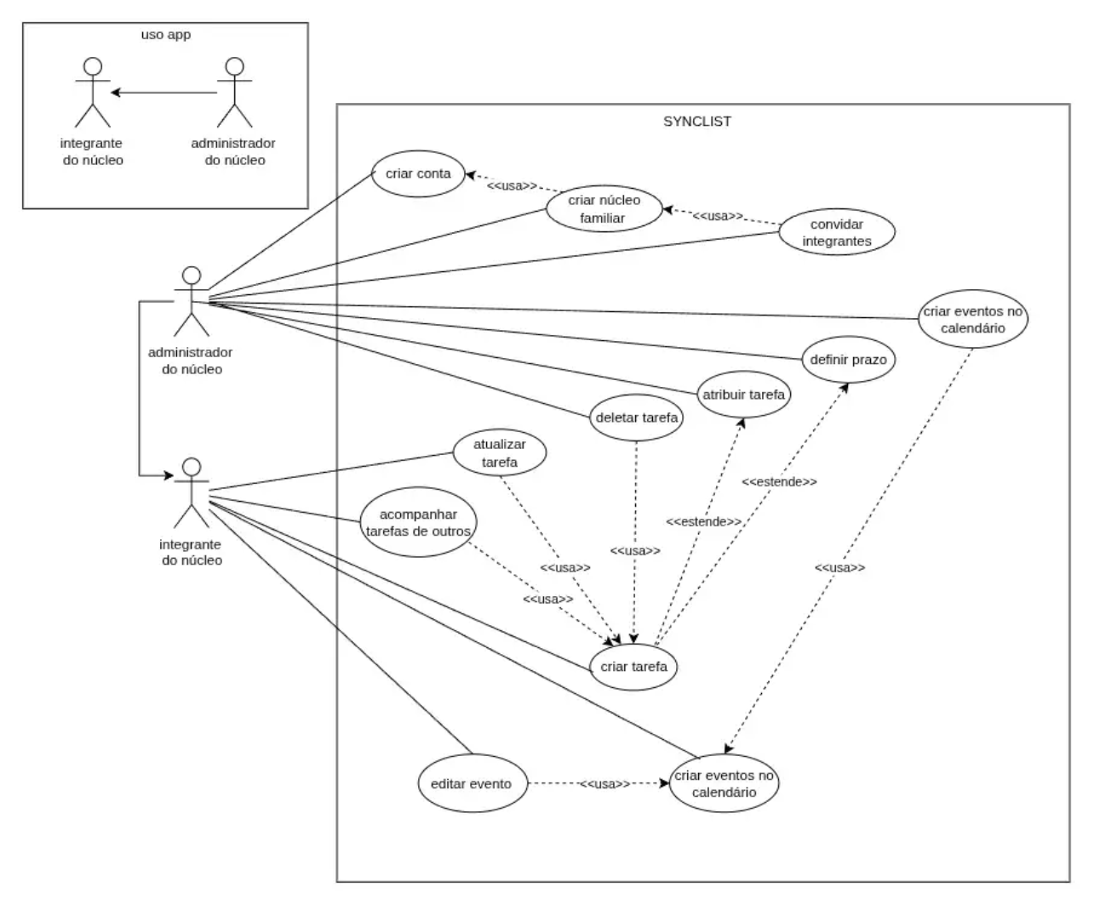

Diagrama de Atividades
Criação de núcleo familiar:
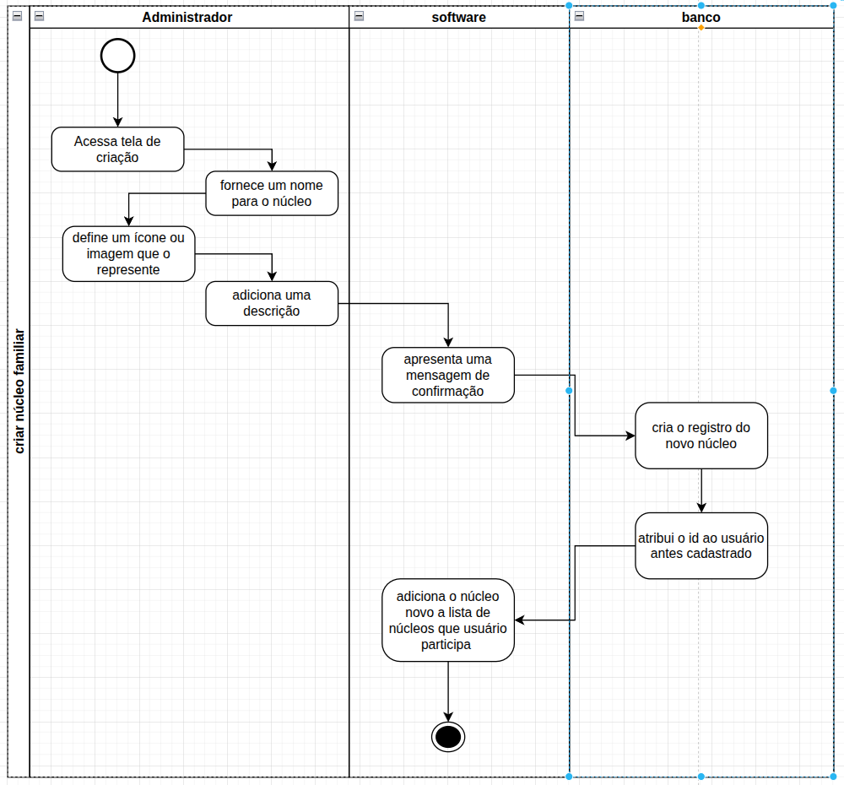

Adicionando novos integrantes:
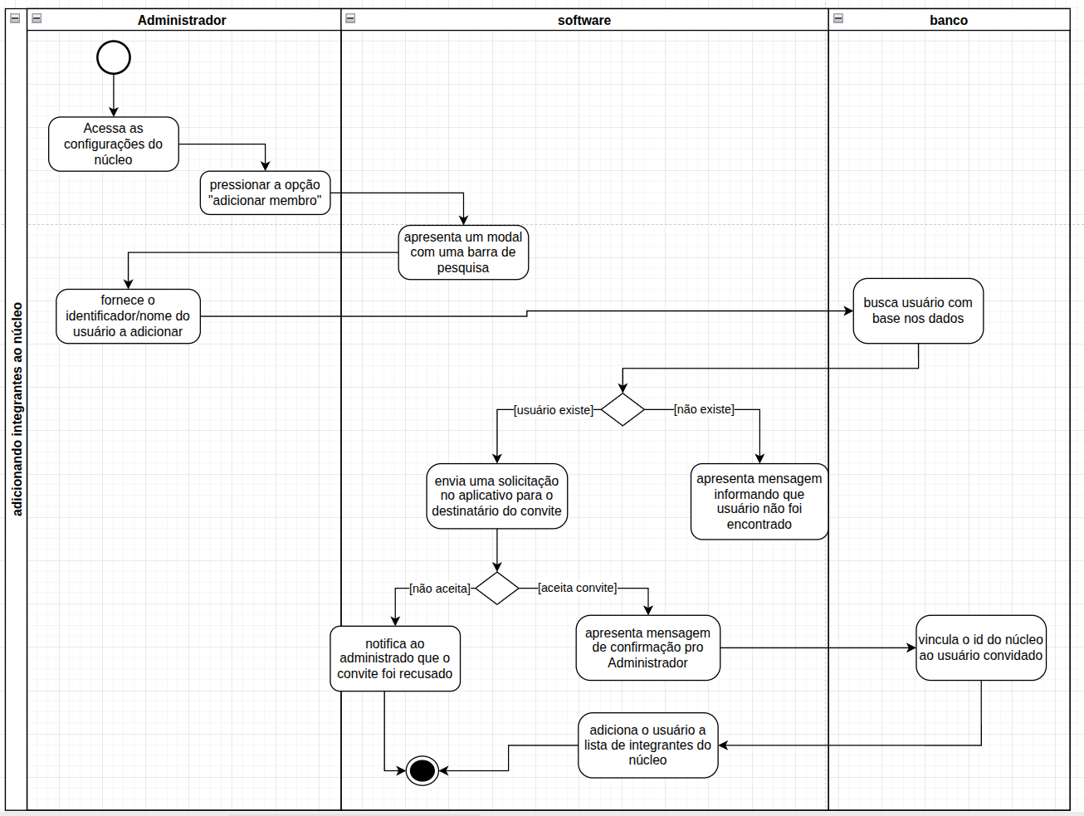

Criando tarefas:
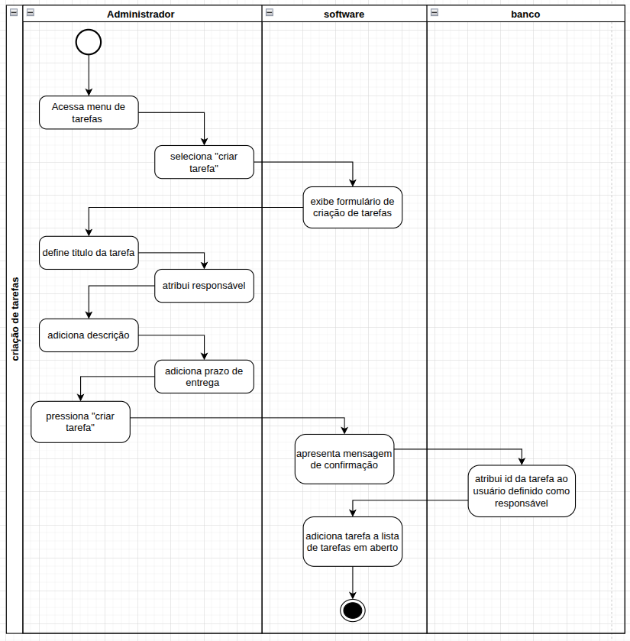

Editando status de uma tarefa;
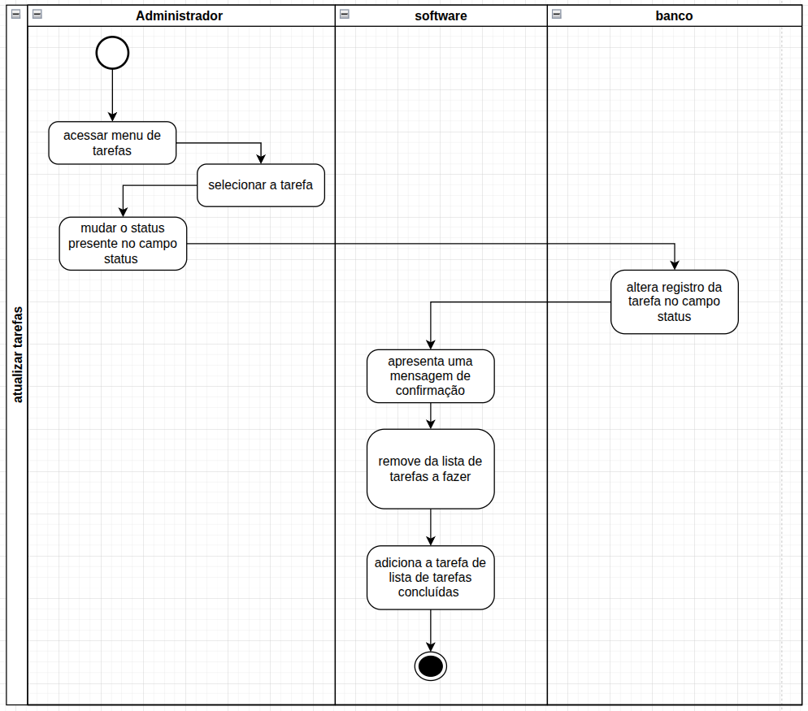

Diagrama de Classes

Diagrama de Objetos

Diagrama de Sequência

Diagrama de Estados
- Apêndice

<Comentário: Coloque aqui alguma documentação adicional, caso necessário>
- Aprovação

Os responsáveis abaixo aprovam a especificação do projeto ....

Aprovadores
Fulano | Gerente de Projeto
Fulano 2 | Engenheira de Qualidade e Processo
Beltrano | Analista de Sistemas
Outro | Arquiteto de Software
Ciclano | Cargo – Empresa XXX

